# Arcgis笔记

## 坐标转换

1. 数据源：地理坐标系北京54坐标，投影是Albers(阿尔伯斯等积圆椎投影)。

目标：WGS1984坐标，投影是Google地图投影。

下面是原图：注意看右下角的单位

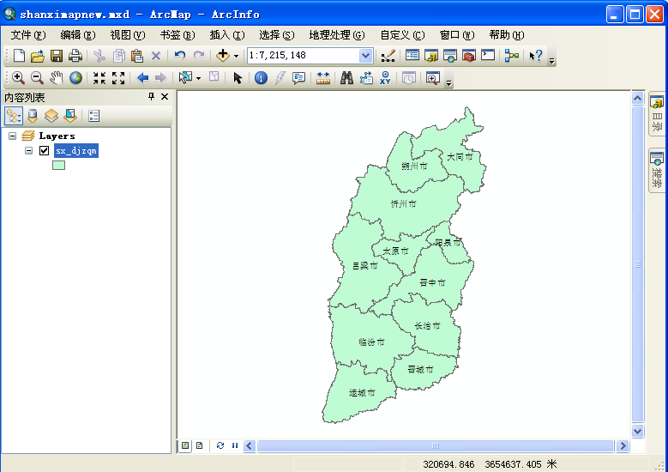

开始使用arcgis对数据进行转换：

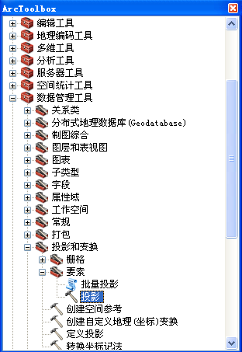

选择投影,会弹出窗口：

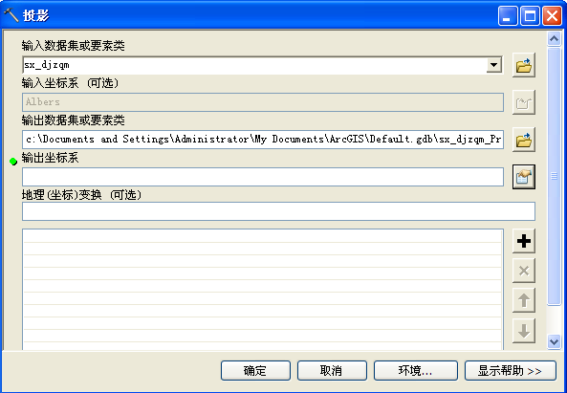

它会自动识别输入坐标系，输出路径可以自己定义，输出坐标系选择如下截图：

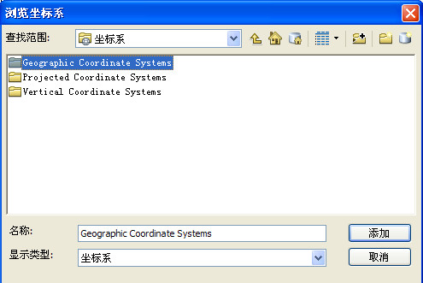

双击打开，选择wgs_1984,最后选择确定。耐心等待转换。转换结果如下图：

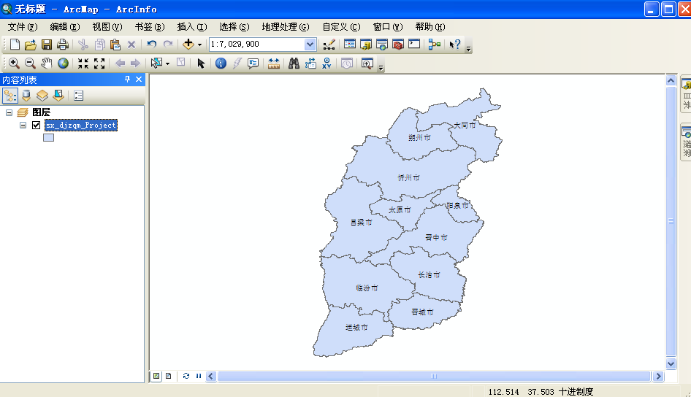

注意看右下角的数字都是经纬度了，如果不是经纬度的话，右键图层，修改单位。

下面来看一下转换结果是否正确，我按照上面的方法将县级政区也转换一下和我正确的进行对比：

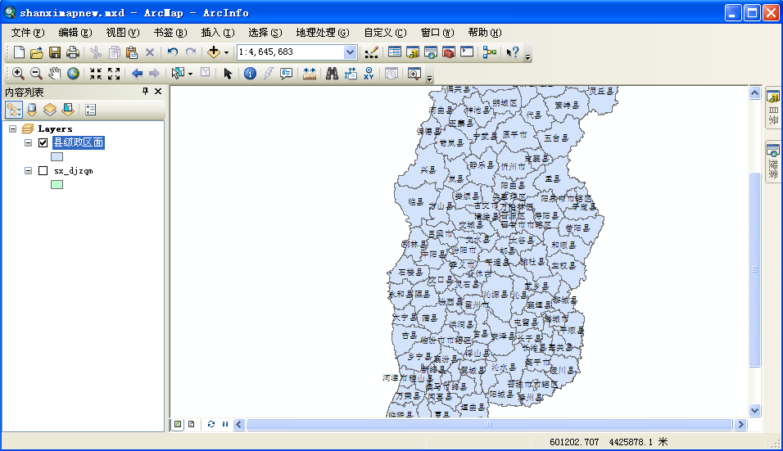

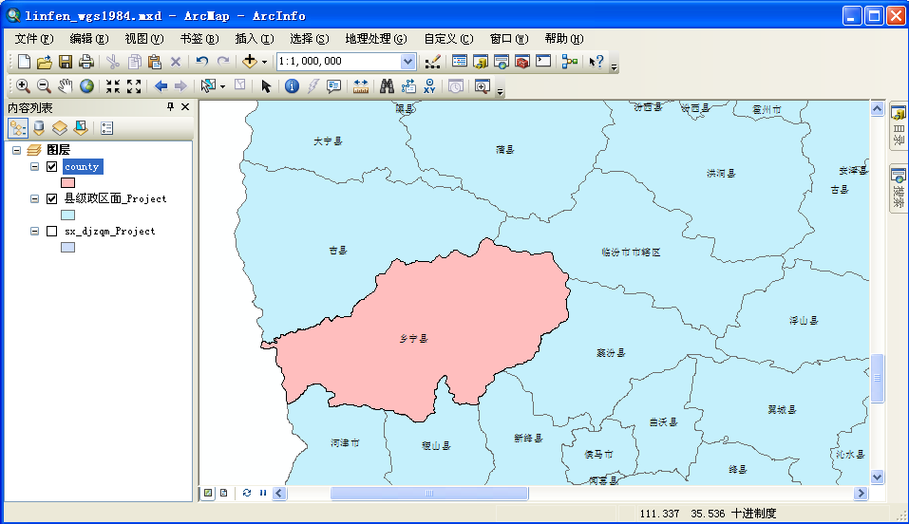

完全正确。

## 地图切割

我想将临汾市这块区域从地图分割开来。如下图

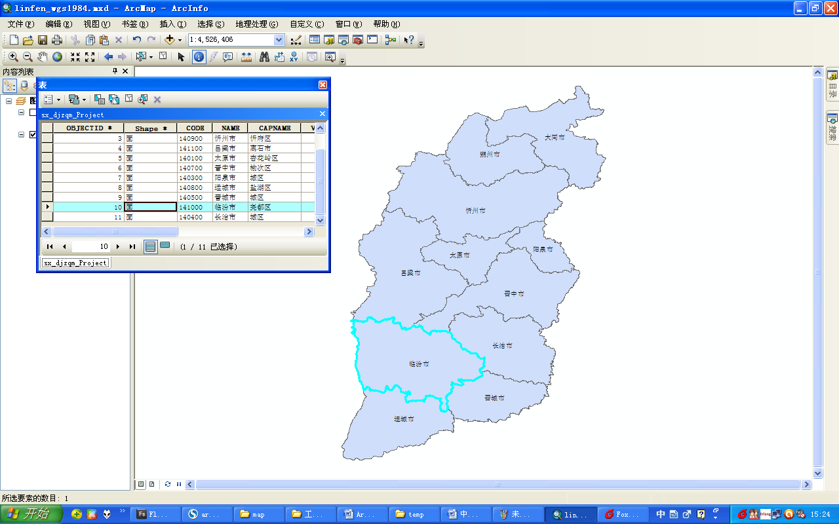

右键选择该图层，选择导出数据，如下图：

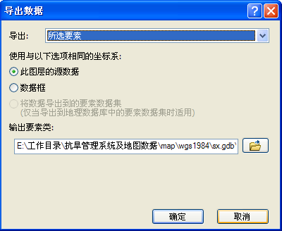

这样我们就导出临汾的矢量数据了。

下面我们还有一个问题，就是我把县级政区也添加进去了，怎样能得到临汾市的全部县级矢量数据呢？

这样我们在多两个图层（刚刚导出的数据，和整个县图层）进行裁剪如下图：

采用arcgis tools工具：

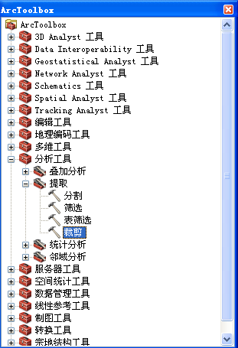

弹出如下框，如下图：

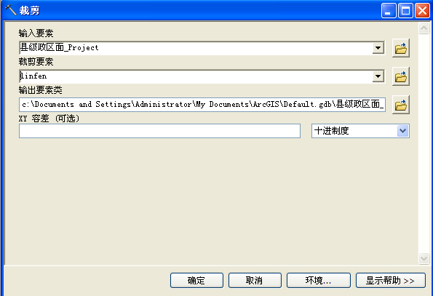

点击确定如下图：

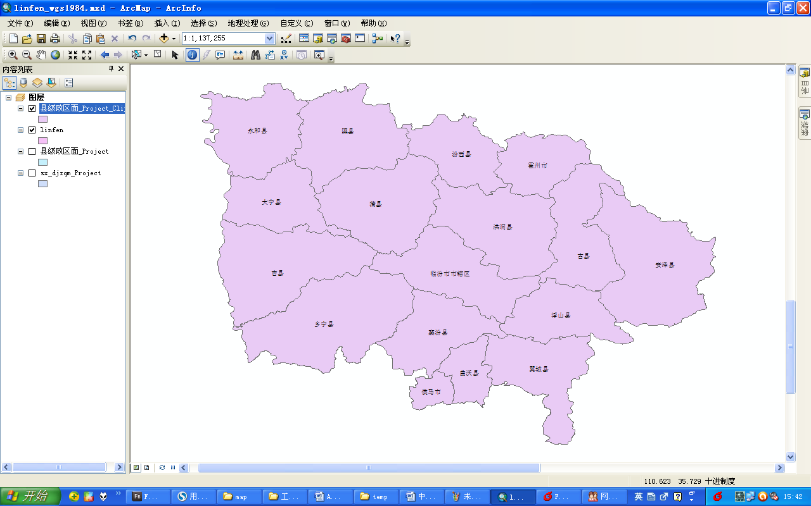

成功导出数据就可以了。

## ArcMap导出shape数据

将arcmap里面看到的图层数据导出shape格式，采用如下工具：

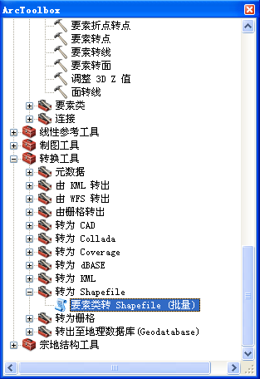

双击弹出如下窗口：

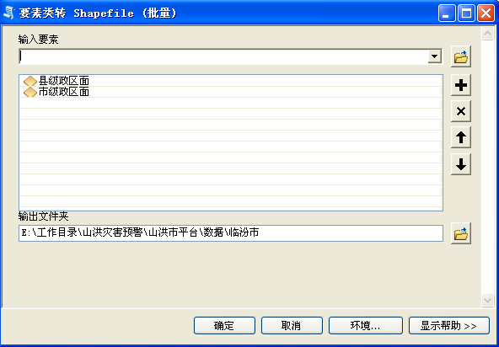

点击确定，OK.

## 面要素变成线要素

目的是将所有市的轮廓线要素获取到：

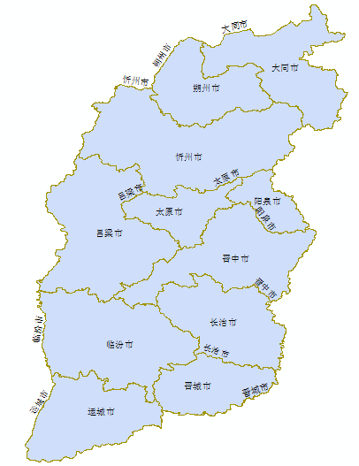

Arcgis-ArcTooBox-数据管理工具-要素-要素转线。如图

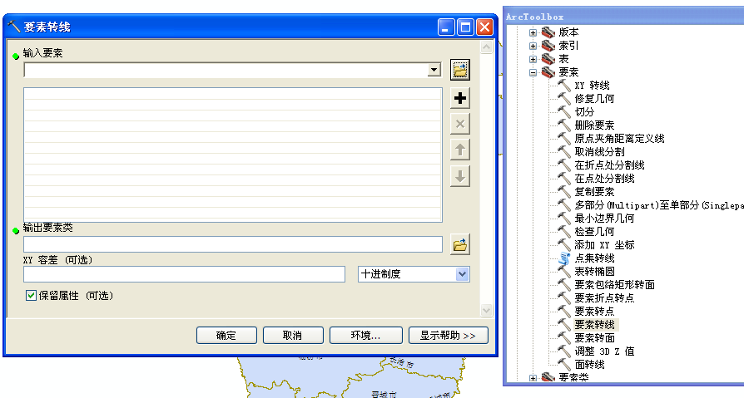

转换结果如下：

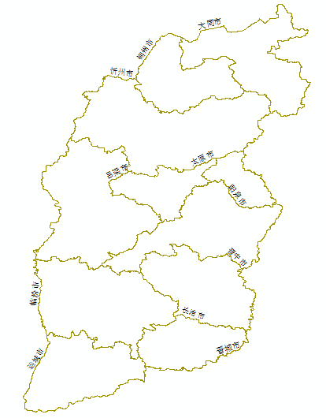

成功。

注意：如果提取某一个城市的轮廓，可以采用现将面(选中要素导出)导出，在用该面去转换。

线要素变成面要素-选择要素转面